Smart Walls: chytré stěny pro dokonalý interiér

Společnost Dekre vstupuje na český trh s tzv. chytrými stěnami. Ty interiér ponoří do nekonečné škály odstínů barev, podsvítí, potisknou, vytvarují nebo akusticky uzpůsobí potřebám prostoru. Smart Walls jsou tvořeny vypínaným textilem, který skryje všechny nedokonalosti a vizuálně nežádoucí prvky, jako jsou kabelová vedení, vzduchotechnika či topení. Můžete popustit uzdu své fantazii a vytvořit si individuální návrh, díky kterému bude interiér originální a bude odrážet vaši osobitost.
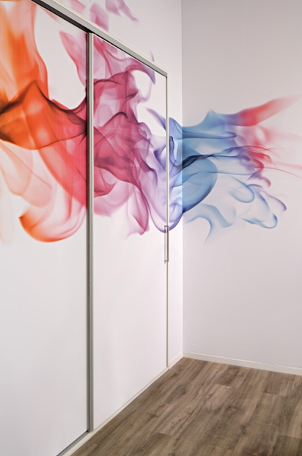
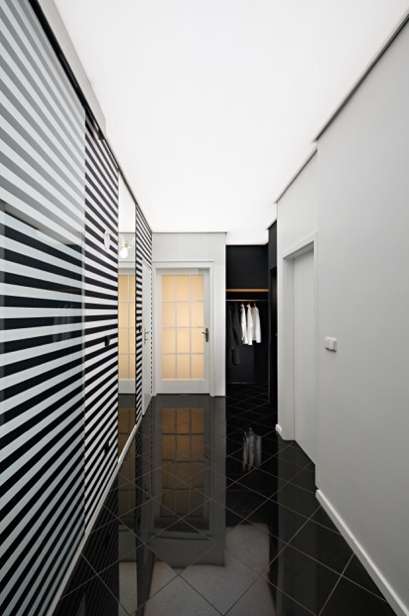
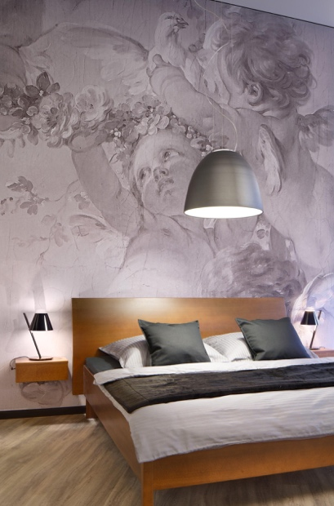

Smart Walls jsou vhodné jak do obývacího pokoje, tak do kanceláře či obchodu. Jejich široké možnosti užití od stěn přes stropy, podhledy, dělící příčky po závěsné panely a prostorové objekty si poradí s každým interiérem. Nekonečné možnosti materiálu nebo výběru potisku včetně individuálního návrhu zase pozvednou jejich vzhled.

Smart Walls lze bez problémů prosvítit, a tak tmavé místnosti propůjčit dojem denního světla, opticky zvětšit prostor nebo ze stropu vykouzlit dominantu pokoje. Řešení mají chytré stěny i pro potřeby prostorové akustiky místnosti. Výborně absorbují zvuky, které lze stimulovat výběrem materiálu. Smart Walls zaručují čistou, přesnou a rychlou montáž. Oproti výmalbě či sádrokartonu je vše hotové během pár minut a není třeba stěhovat či zakrývat nábytek.

Více na www.dekre.cz či Facebooku.

O DEKRE:
Dekre je rodinná firma, která díky 20 letům zkušeností nastřádaných na německém trhu umí mnoho, od shop in shop systémů pro značky jako Esprit, Schöner Wohnen, Billerbeck nebo Treca Paris po vybavení soukromých interiérů po celé Evropě. Novinkou v portfoliu Dekre jsou napínané textilní stěny a stropy Smart Walls. Dekre je jedna rodina, a to nejen ve firmě, ale i se zákazníky. Přímý kontakt s klienty je samozřejmostí stejně jako komplexní řešení zakázky, jako je návrh, výroba či instalace.

SHOWROOM DEKRE:

Dekre
Poděbradská 56
190 00 Praha 9

______________________________________________________________

Kontakt pro média:

Nikola Lörinczová, nikola.lorinczova@piaristi.cz, 605 560 277
Michaela Studená, michaela@commlab.cz, 608 307 205

